รายงานผลการดำเนินการป้องกันการป้องกันการทุจริตประจำปี พ.ศ.2564 รอบ 12 เดือน

รูปภาพ 1 การเปิดเผยข้อมูลบนเวปไซด์ www.samrongkk.go.th
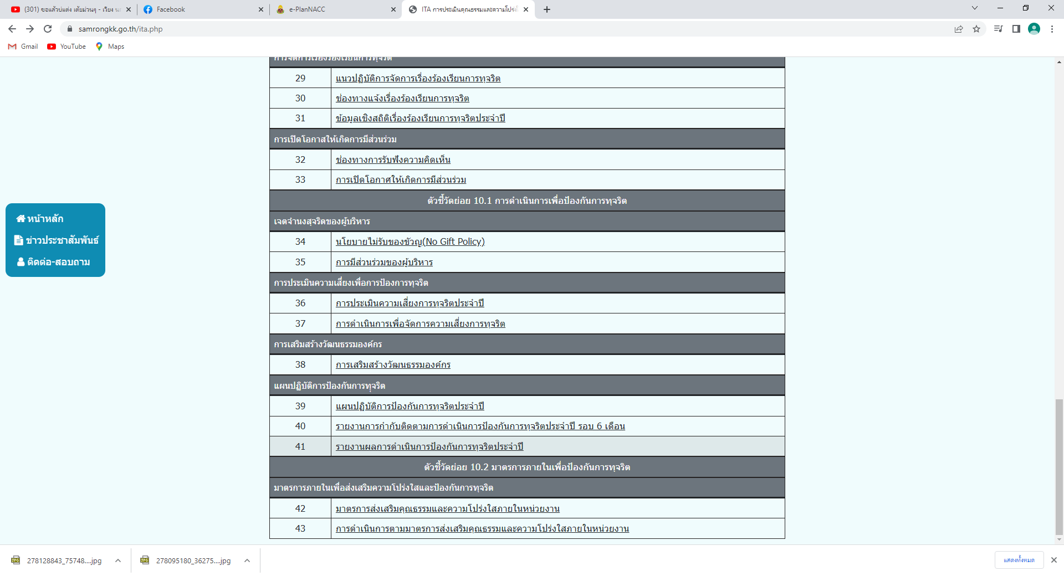
รูปภาพ 2 รายงานการนำแผนไปปฏิบัติ พ.ศ.2564 รอบ 12 เดือน บนเวปไซด์
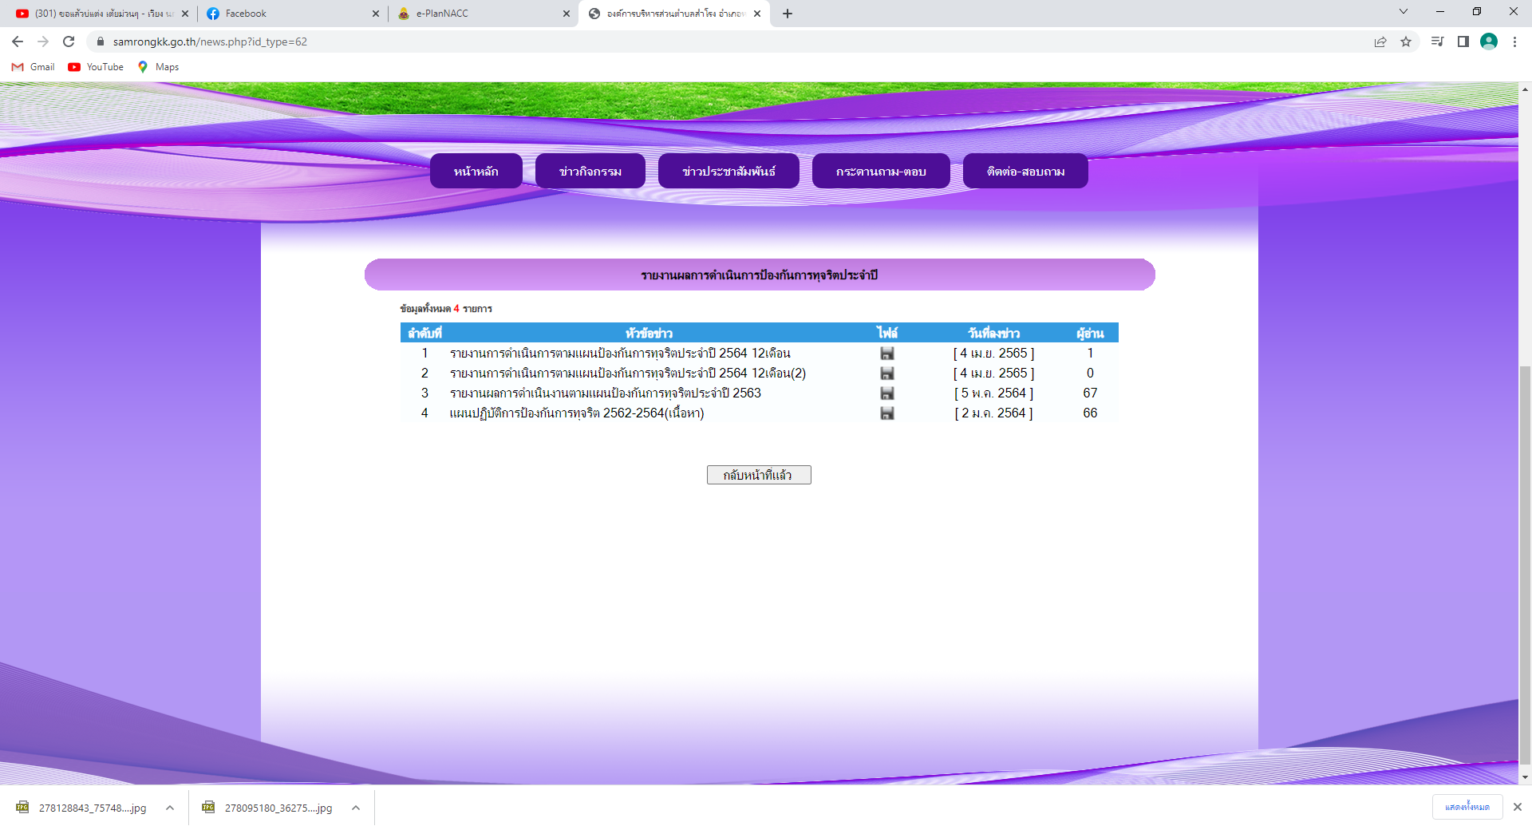
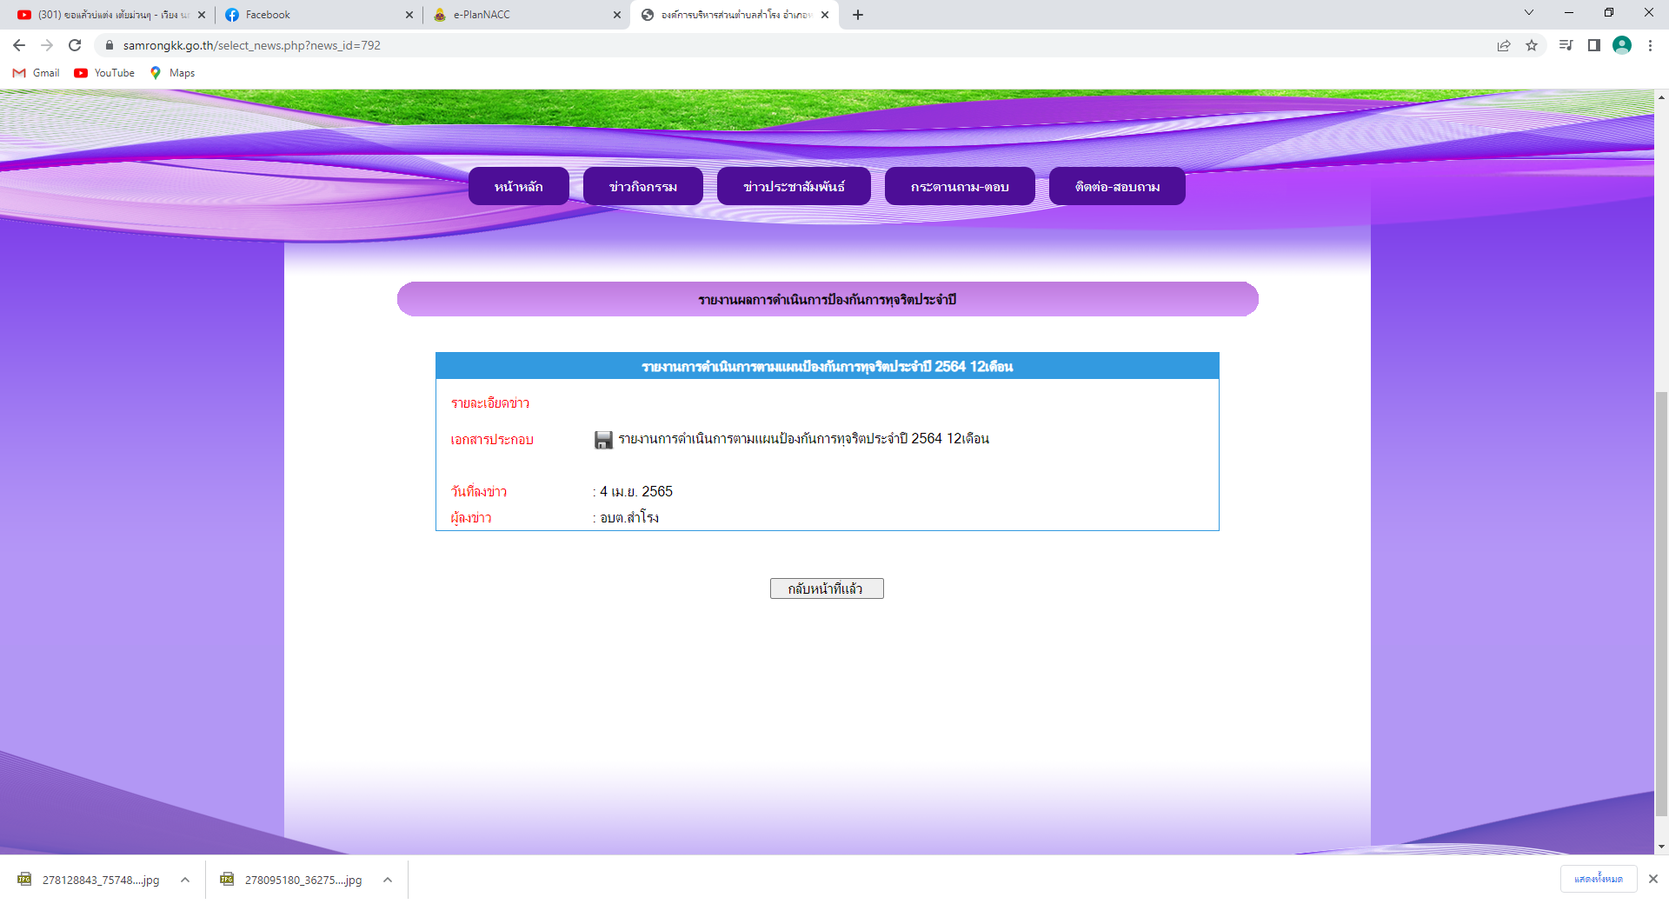

รูปภาพ 3 รายงานการดำเนินการตามแผนไปป้องกันการทุจริต พ.ศ. 2564 ขององค์การบริหารส่วนตำบลสำโรง รอบ 12เดือน บนเวปไซด์
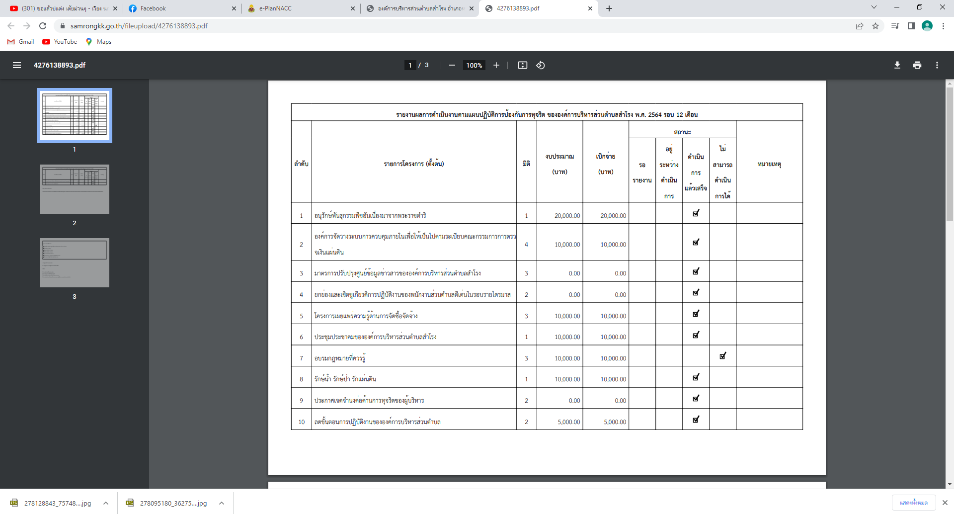

รูปภาพ 4 การเข้าสู่ระบบ e-PlanNACC
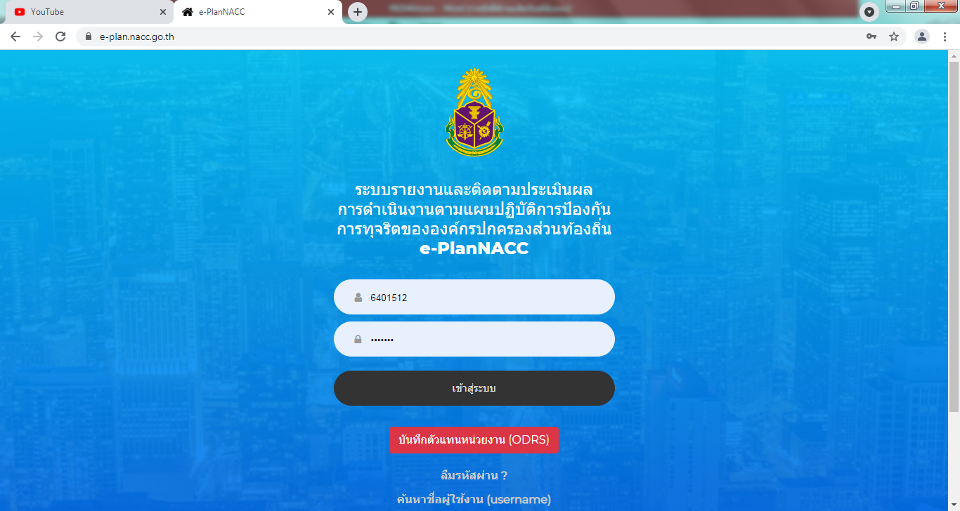

รูปภาพ 5 รายงานผลการนำแผนไปปฎิบัติ ประจำปี 2564 รอบ 12 เดือน ในระบบ e-PlanNACC
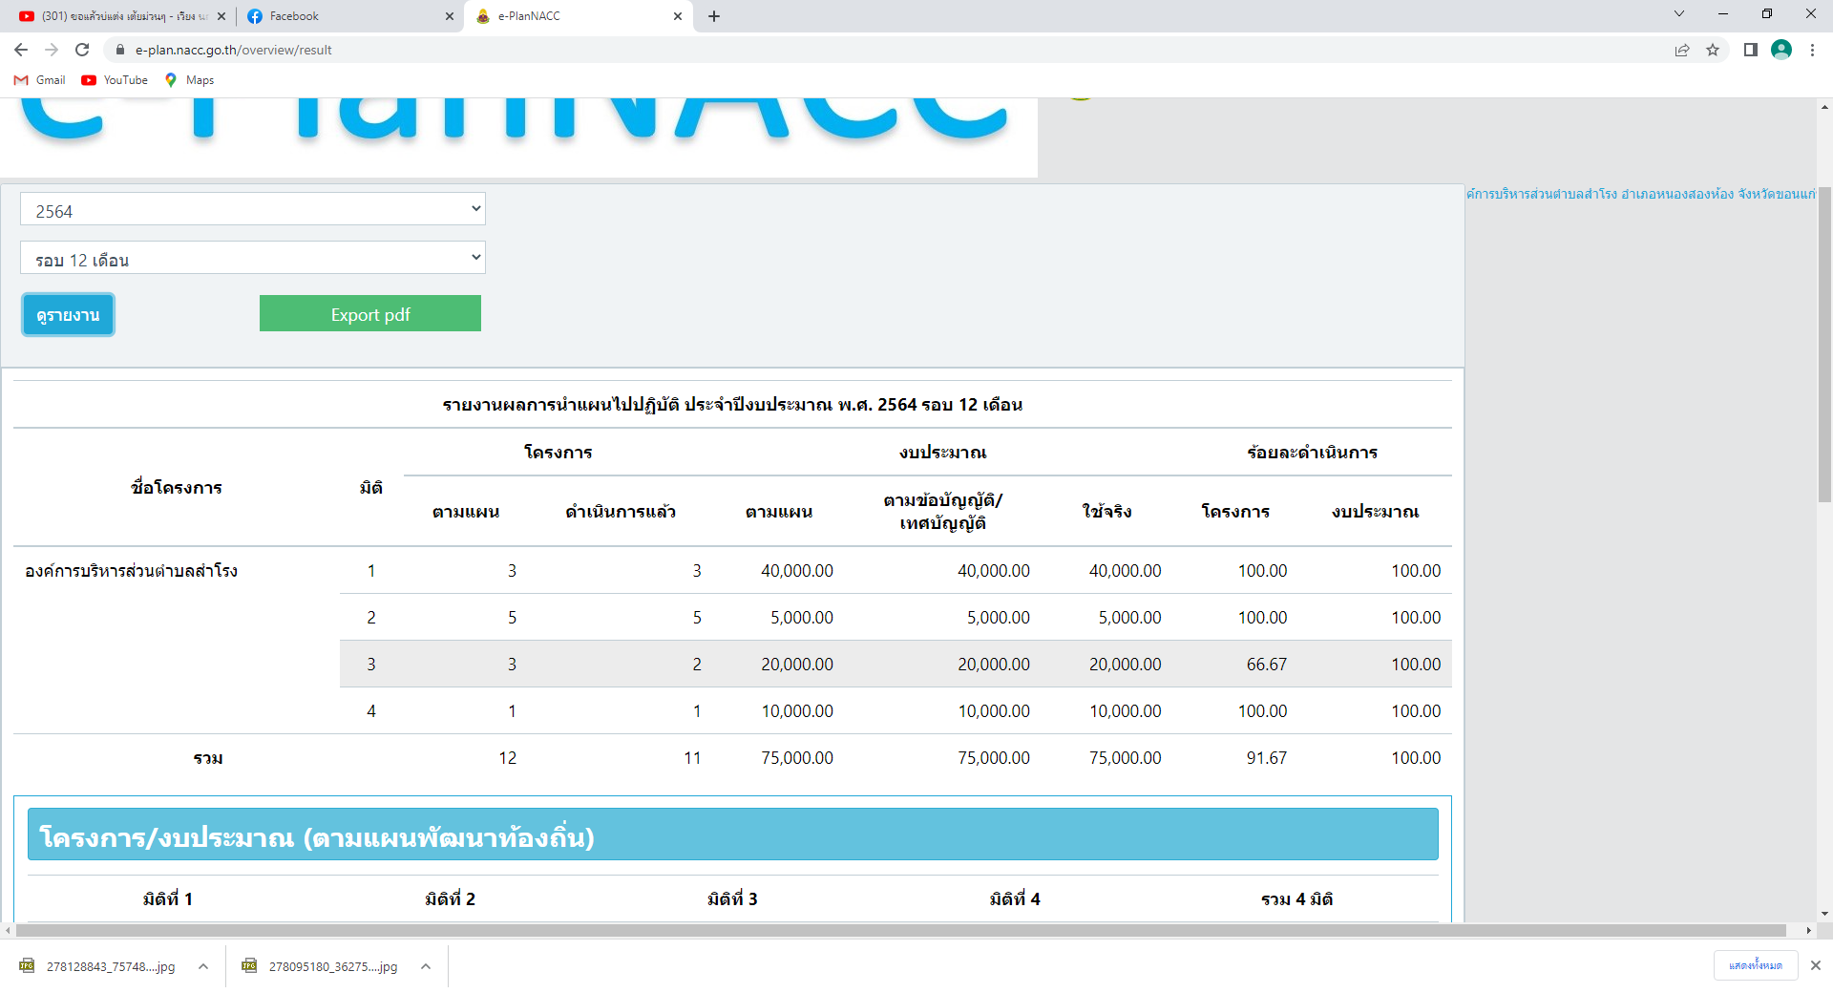

รูปภาพ 6 รายงานและติดตามประเมินผลงานการดำเนินงานตามแผนปฏิบัติการป้องกันการทุจริต ประจำปี 2564 รอบ 12 เดือน ในระบบ e-PlanNACC
